Календарь перекидной настольный
основа – мелованный односторонний картон 250г/м², 4+0; блок (перекидные листы), бумага мелованная 150 г/м², 4+4

в цену входит: фотовывод, печать, сборка, бумага в цену не входит: дизайн, компьютерная обработка макета, наценка за пантоны

При заказе после 1 декабря (цифровая печать до 22 декабря) возможность сдачи всего тиража до НГ каникул - нужно уточнять у менеджеров.

 | маленький |  |  |  |  |  | стандартный
кол-во на листе | основа А3/2, блок А3/6 |  |  |  |  |  | основа А3 , блок А3/4
вертикальный | высота 160 (блок 125-145) длина 145
горизонтальный | высота 110 (блок 90-95), длина 210 "формат евро" |  |  |  |  |  | высота 160 (блок 130-142), длина 210 "формат А5+"
кол-во листов | 6 |  | 7-12 |  | 13 |  | 6-8 |  | 12 |  | 13
тираж | 1экз. | сумма | 1экз. | сумма | 1экз. | сумма | 1экз. | сумма | 1экз. | сумма | 1экз. | сумма
50 (цифра)
100 (цифра)
200 | 138,8 | 27 760 | 151,7 | 30 340 | 209,0 | 41 800 | 151,7 | 30 340 | 209,0 | 41 800 | 221,8 | 44 360
250 | 117,2 | 29 300 | 128,2 | 32 050 | 174,6 | 43 650 | 129,9 | 32 475 | 176,3 | 44 075 | 187,2 | 46 800
300 | 102,8 | 30 840 | 112,6 | 33 780 | 151,7 | 45 510 | 115,4 | 34 620 | 154,5 | 46 350 | 164,2 | 49 260
400 | 84,9 | 33 960 | 92,6 | 37 040 | 122,7 | 49 080 | 96,8 | 38 720 | 126,9 | 50 760 | 134,7 | 53 880
500 | 75,0 | 37 500 | 82,1 | 41 050 | 106,7 | 53 350 | 86,3 | 43 150 | 111,0 | 55 500 | 118,1 | 59 050
600 | 68,4 | 41 040 | 74,8 | 44 880 | 95,9 | 57 540 | 79,2 | 47 520 | 100,3 | 60 180 | 106,7 | 64 020
700 | 63,7 | 44 590 | 69,8 | 48 860 | 88,2 | 61 740 | 73,9 | 51 730 | 92,3 | 64 610 | 98,4 | 68 880
800 | 59,9 | 47 920 | 65,9 | 52 720 | 82,4 | 65 920 | 70,1 | 56 080 | 86,5 | 69 200 | 92,5 | 74 000
900 | 57,4 | 51 660 | 63,2 | 56 880 | 78,2 | 70 380 | 67,2 | 60 480 | 82,2 | 73 980 | 88,0 | 79 200
1000 | 55,2 | 55 200 | 60,7 | 60 700 | 74,6 | 74 600 | 64,8 | 64 800 | 78,7 | 78 700 | 84,2 | 84 200
1500 | 48,7 | 73 050 | 54,9 | 82 350 | 65,2 | 97 800 | 59,1 | 88 650 | 69,5 | 104 250 | 75,7 | 113 550
2000 | 45,4 | 90 800 | 51,6 | 103 200 | 60,3 | 120 600 | 56,0 | 112 000 | 64,7 | 129 400 | 70,8 | 141 600

Календарь перекидной настольный
основа – мелованный картон 250г/м², 4+0; блок (перекидные листы), бумага мелованная 200 г/м², 4+4

в цену входит: фотовывод, печать, сборка, бумага в цену не входит: дизайн, компьютерная обработка макета, наценка за пантоны

 | маленький |  |  |  |  |  | стандартный
кол-во на листе | основа А3/2, блок А3/6 |  |  |  |  |  | основа А3 , блок А3/4
вертикальный | высота 160 (блок 125-145) длина 145
горизонтальный | высота 110 (блок 90-95), длина 210" формат евро" |  |  |  |  |  | высота 160 (блок 130-142), длина 210 "формат А5+"
кол-во листов | 6 |  | 7-12 |  | 13 |  | 6-8 |  | 12 |  | 13
тираж | 1экз. | сумма | 1экз. | сумма | 1экз. | сумма | 1экз. | сумма | 1экз. | сумма | 1экз. | сумма
50 (цифра)
100 (цифра)
200 | 145,7 | 29 140 | 160,0 | 32 000 | 224,2 | 44 840 | 160,0 | 32 000 | 224,2 | 44 840 | 238,5 | 47 700
250 | 123,1 | 30 775 | 135,4 | 33 850 | 187,7 | 46 925 | 137,1 | 34 275 | 189,3 | 47 325 | 201,7 | 50 425
300 | 107,9 | 32 370 | 119,1 | 35 730 | 163,4 | 49 020 | 121,9 | 36 570 | 166,2 | 49 860 | 177,4 | 53 220
400 | 89,0 | 35 600 | 98,1 | 39 240 | 132,4 | 52 960 | 102,3 | 40 920 | 136,6 | 54 640 | 145,7 | 58 280
500 | 78,6 | 39 300 | 86,9 | 43 450 | 115,2 | 57 600 | 91,2 | 45 600 | 119,5 | 59 750 | 127,8 | 63 900
600 | 71,7 | 43 020 | 79,4 | 47 640 | 103,7 | 62 220 | 83,7 | 50 220 | 108,1 | 64 860 | 115,8 | 69 480
700 | 66,7 | 46 690 | 74,1 | 51 870 | 95,5 | 66 850 | 78,2 | 54 740 | 99,6 | 69 720 | 107,1 | 74 970
800 | 62,7 | 50 160 | 70,1 | 56 080 | 89,2 | 71 360 | 74,2 | 59 360 | 93,3 | 74 640 | 100,7 | 80 560
900 | 60,0 | 54 000 | 67,1 | 60 390 | 84,7 | 76 230 | 71,1 | 63 990 | 88,7 | 79 830 | 95,9 | 86 310
1000 | 57,6 | 57 600 | 64,5 | 64 500 | 80,8 | 80 800 | 68,6 | 68 600 | 84,9 | 84 900 | 91,8 | 91 800
1500 | 50,8 | 76 200 | 58,3 | 87 450 | 70,8 | 106 200 | 62,5 | 93 750 | 75,0 | 112 500 | 82,5 | 123 750
2000 | 47,3 | 94 600 | 54,8 | 109 600 | 65,4 | 130 800 | 59,2 | 118 400 | 69,8 | 139 600 | 77,3 | 154 600

Календарь перекидной настольный с твердой основой (кашированный картон)
Прием заказов с кашированной основой только до 15 ноября (до 1 декабря по возможности)
основа –переплетный картон 1 мм. блок (перекидные листы), бумага мелованная 150 г/м², 4+4

в цену входит: фотовывод, печать, сборка, бумага в цену не входит: дизайн, компьютерная обработка макета, наценка за пантоны, стоимость тиснения

 | стандартный
 | Горизонтальный. основа А3 , блок А3/4, высота 160 (блок 130-142), длина 210 "формат А5+"
 | Основа - переплетный картон (1мм), обклеенный бумвинилом |  |  |  |  |  | Основа - переплетный картон (1мм), обклеенный отпечатанным (4+0) изображением (с ламинацией)
кол-во листов | 6 |  | 7-12 |  | 13 |  | 6-8 |  | 12 |  | 13
тираж | 1экз. | сумма | 1экз. | сумма | 1экз. | сумма | 1экз. | сумма | 1экз. | сумма | 1экз. | сумма
50 (цифра)
100 (цифра)
200 | 198,2 | 39 640 | 255,5 | 51 100 | 268,4 | 53 680 | 272,6 | 54 520 | 329,8 | 65 960 | 342,7 | 68 540
250 | 185,4 | 46 350 | 231,8 | 57 950 | 242,7 | 60 675 | 247,9 | 61 975 | 294,3 | 73 575 | 305,2 | 76 300
300 | 176,9 | 53 070 | 216,1 | 64 830 | 225,8 | 67 740 | 231,5 | 69 450 | 270,7 | 81 210 | 280,4 | 84 120
400 | 165,9 | 66 360 | 196,0 | 78 400 | 203,7 | 81 480 | 210,6 | 84 240 | 240,7 | 96 280 | 248,5 | 99 400
500 | 159,8 | 79 900 | 184,5 | 92 250 | 191,6 | 95 800 | 198,7 | 99 350 | 223,4 | 111 700 | 230,5 | 115 250
600 | 155,6 | 93 360 | 176,7 | 106 020 | 183,1 | 109 860 | 190,7 | 114 420 | 211,8 | 127 080 | 218,2 | 130 920
700 | 152,6 | 106 820 | 171,0 | 119 700 | 177,1 | 123 970 | 184,7 | 129 290 | 203,1 | 142 170 | 209,2 | 146 440
800 | 150,5 | 120 400 | 166,9 | 133 520 | 172,9 | 138 320 | 180,3 | 144 240 | 196,7 | 157 360 | 202,7 | 162 160
900 | 148,9 | 134 010 | 163,9 | 147 510 | 169,7 | 152 730 | 177,1 | 159 390 | 192,1 | 172 890 | 197,9 | 178 110
1000 | 147,5 | 147 500 | 161,4 | 161 400 | 166,9 | 166 900 | 174,3 | 174 300 | 188,2 | 188 200 | 193,7 | 193 700
1500 | 144,6 | 216 900 | 155,0 | 232 500 | 161,2 | 241 800 | 167,8 | 251 700 | 178,2 | 267 300 | 184,3 | 276 450
2000 | 142,9 | 285 800 | 151,6 | 303 200 | 157,8 | 315 600 | 164,2 | 328 400 | 172,9 | 345 800 | 179,0 | 358 000

* При наличии на основе тиснения золотом или серебром - к стоимости прибавляется клише - 60руб. за 1 кв.см. (минимум 800р.) и стоимость тиснения (от 14 до 20 руб. за 1 шт. - в зависимости от тиража)

* Возможны другие варианты размеров, бумаг, ламинации.

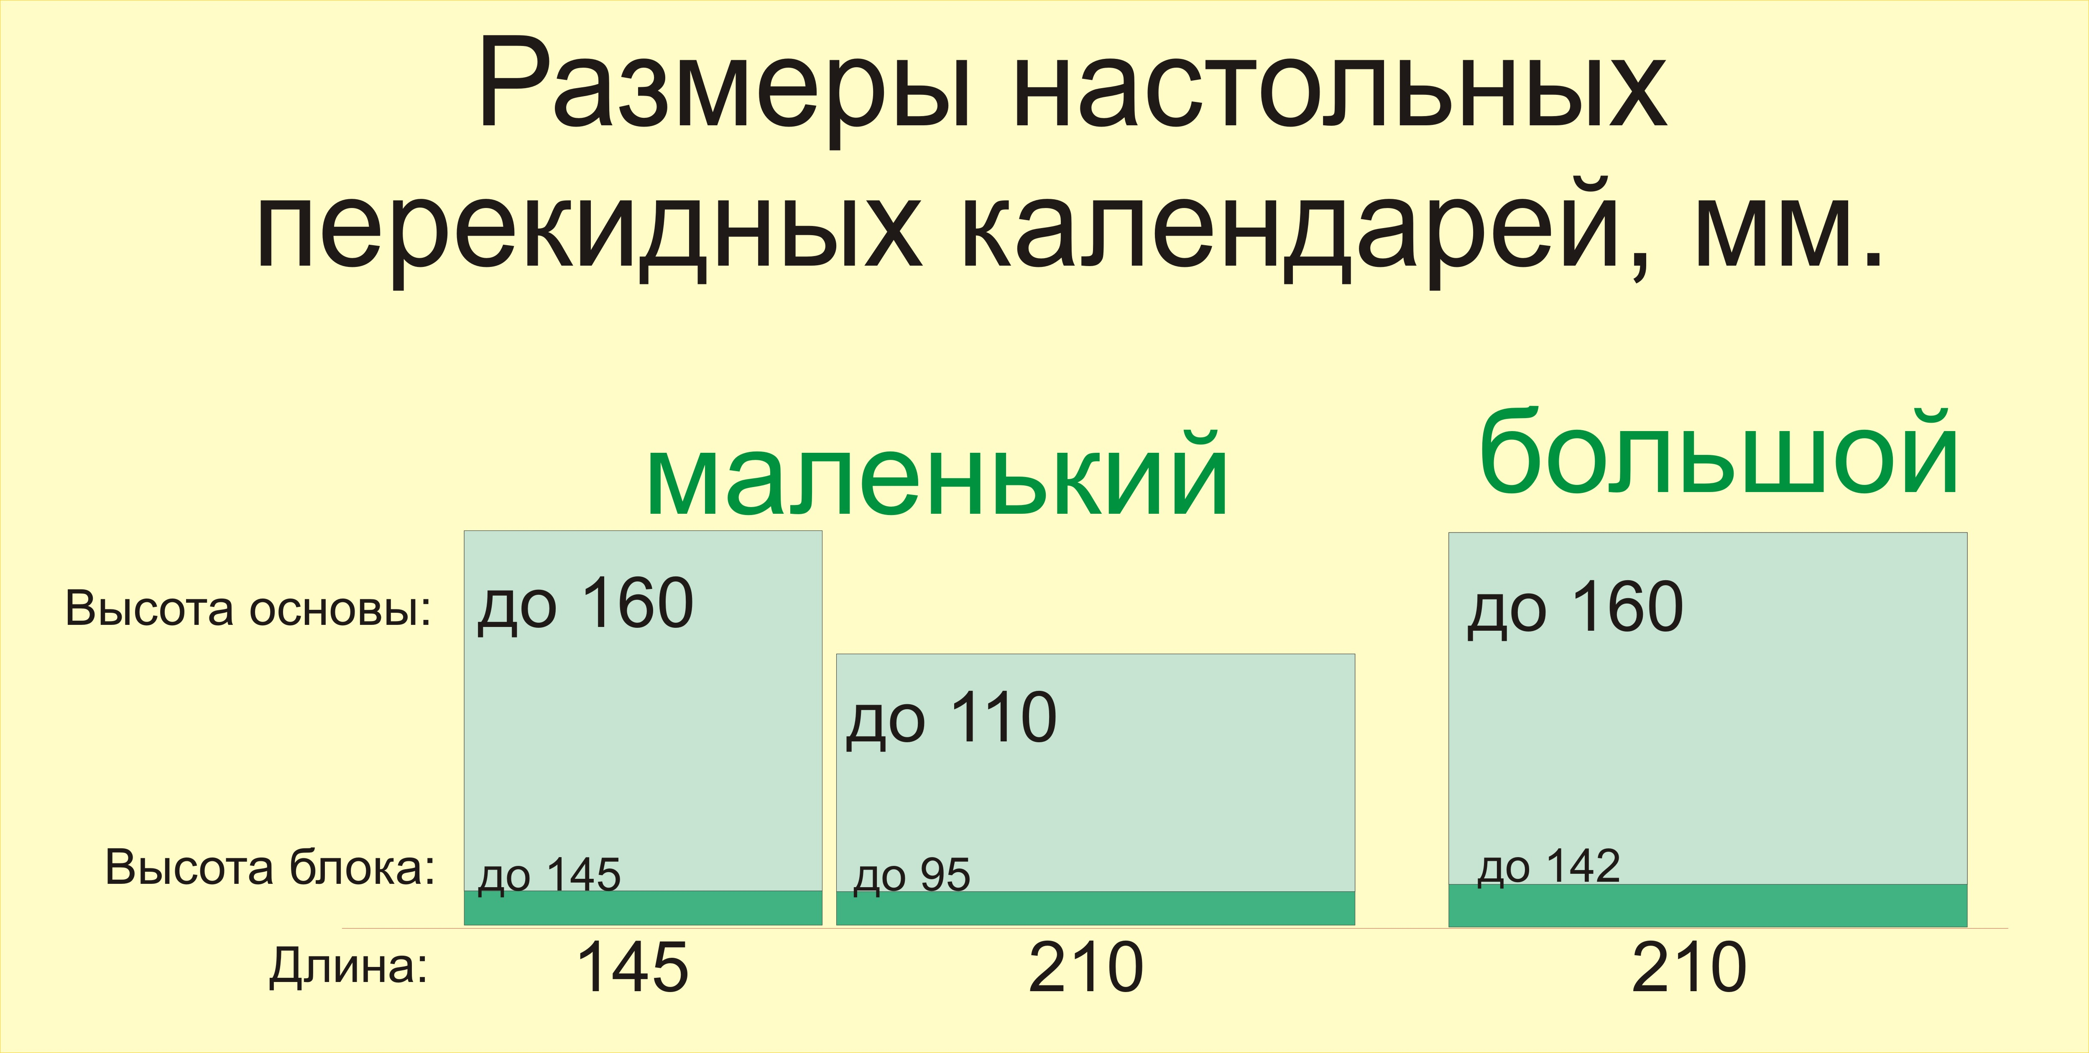 и на коробки бы еще по хоршему

